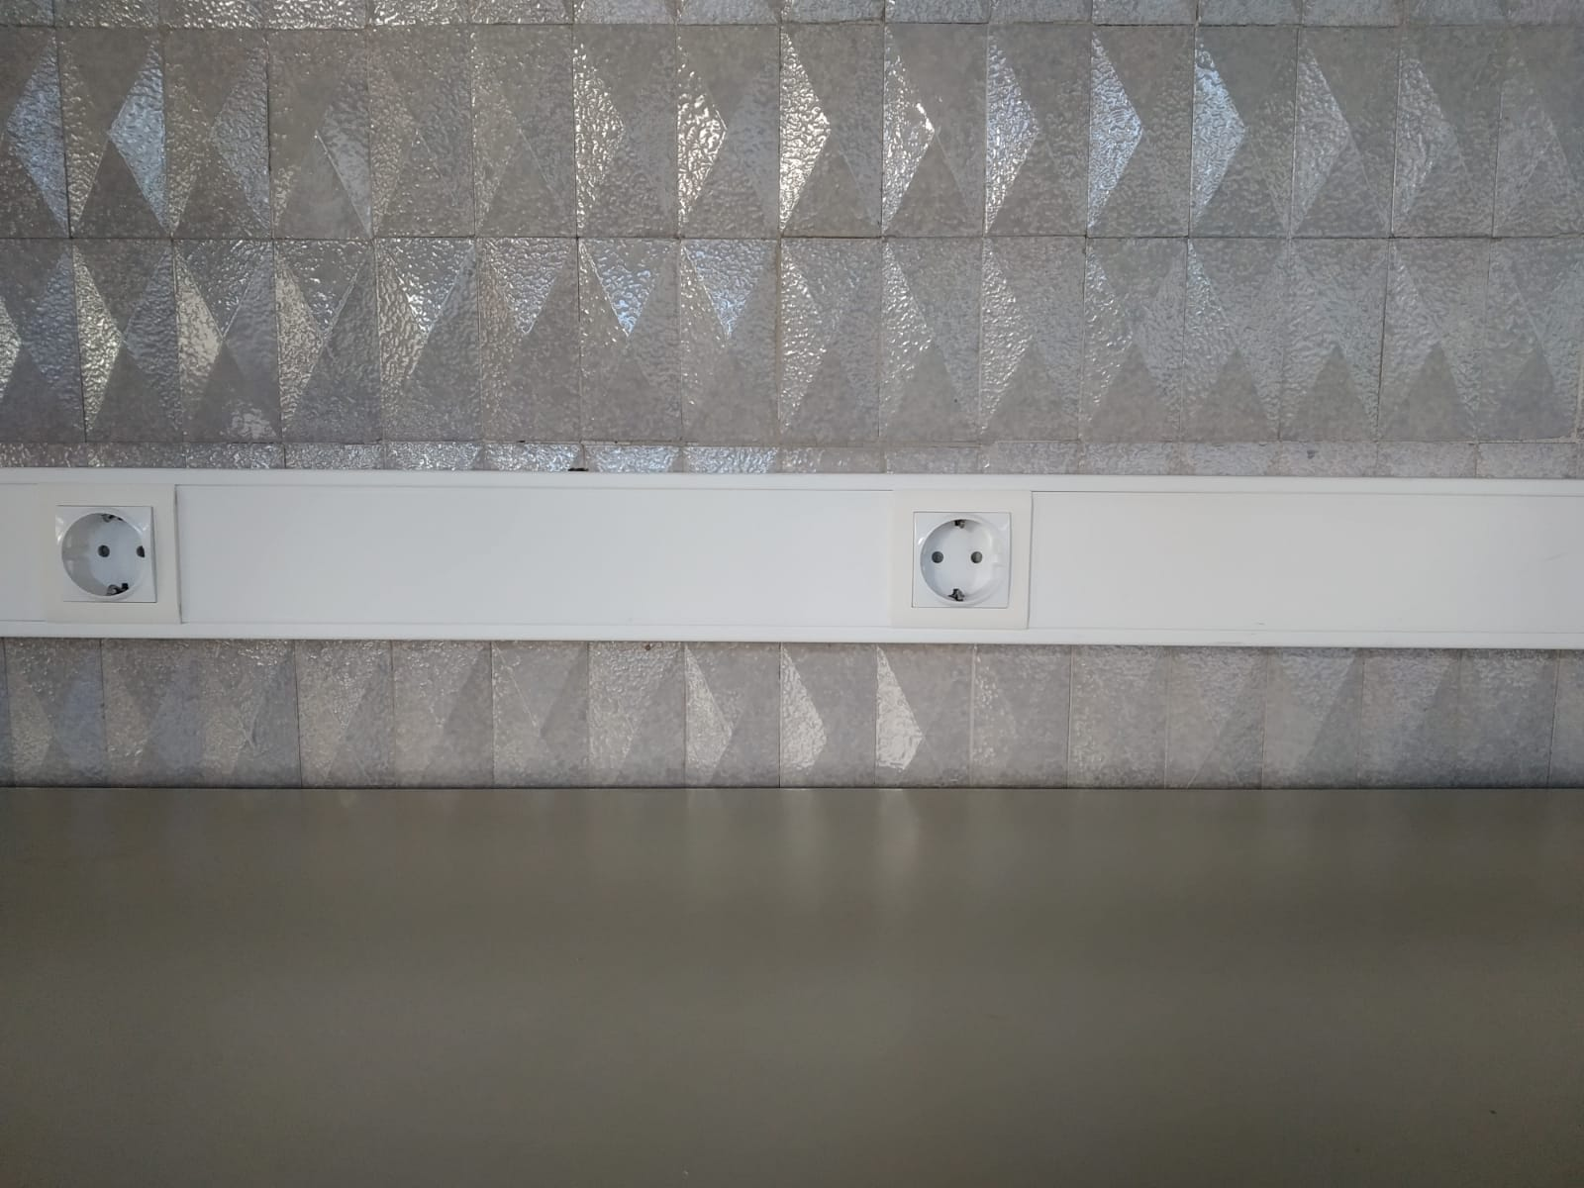Resultado de imagen de LOGO SUPERMERCADO DIA PNG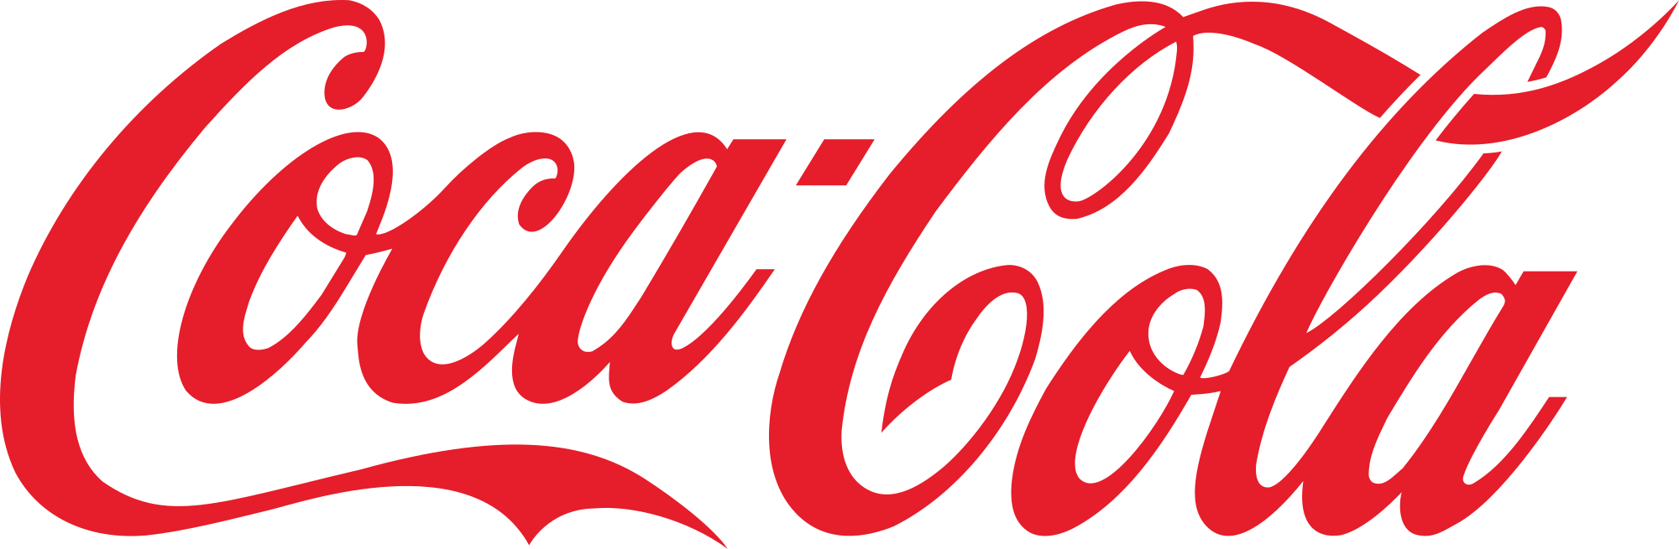

**PRODUCTOS SIMILARES**

* **Aquarius Zero**
* **Aquabona**
* **Fanta Zero**

**DESCRIPCIÓN**

**Bebida refrescante aromatizada con edulcorantes**

**Zero Azúcar. Sin azúcar. Contiene fenilalanina**

**Conservar en lugar limpio, fresco y seco**

0,65€

0,85€

1,00€

**¿DÓNDE COMPRAR?**



**Tienda más próxima: CARREFOUR, C/TORO**